KEMENTERIAN PENDIDIKAN DAN KEBUDAYAAN

**BALAI PELESTARIAN NILAI BUDAYA AMBON**

Jln. Ir. M. Putuhena Wailela Rumah Tiga Ambon Telp. (0911) 322717-322718

Fax. (0911) 322717

**SURAT TUGAS**

Nomor : 35/BPNB/KP/2013

Diperintahkan kepada :

Nama : J.J. Pattipeilohy, S.H

NIP : 19620141992031001

Pangkat/Gol : Penata Tk I. III/c

Jabatan : Kasubbag Tata Usaha

Untuk pergi ke : Jakarta

Keperluan : Kegiatan Pengenalan dan Ujicoba Data Aplikasi dan Administrasi

Berkenderaan : Pesawat Terbang

Berangkat Tanggal : 29 Nopember 2013

Sampai dengan tanggal : 01 Desember 2013

Keterangan Lain-lain : Setelah kembali agar melaporkan hasilnya kepada Kepala Balai.

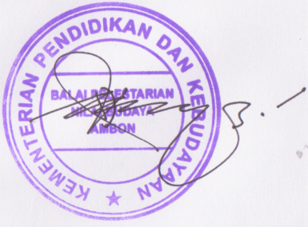

Ambon, 28 Nopember 2013

Kepala Balai

S.Tiwery, S.H, S.Pd

NIP. 195905141991031001

KEMENTERIAN PENDIDIKAN DAN KEBUDAYAAN

**BALAI PELESTARIAN NILAI BUDAYA AMBON**

Jln. Ir. M. Putuhena Wailela Rumah Tiga Ambon Telp. (0911) 322717-322718

Fax. (0911) 322717

**SURAT TUGAS**

Nomor : 36/BPNB/KP/2013

Diperintahkan kepada :

Nama : Stevi Latuputty

NIP : 197309042006051001

Pangkat/Gol : Pengatur Tk I. II/b

Jabatan : Operator SPM/SAKPA

Untuk pergi ke : Jakarta

Keperluan : Kegiatan Pengenalan dan Ujicoba Data Aplikasi dan Administrasi

Berkenderaan : Pesawat Terbang

Berangkat Tanggal : 29 Nopember 2013

Sampai dengan tanggal : 01 Desember 2013

Keterangan Lain-lain : Setelah kembali agar melaporkan hasilnya kepada Kepala Balai.



Ambon, 28 Nopember 2013

Kepala Balai



S.Tiwery, S.H, S.Pd

NIP. 195905141991031001

KEMENTERIAN PENDIDIKAN DAN KEBUDAYAAN

**BALAI PELESTARIAN NILAI BUDAYA AMBON**

Jln. Ir. M. Putuhena Wailela Rumah Tiga Ambon Telp. (0911) 322717-322718

Fax. (0911) 322717

**SURAT TUGAS**

Nomor : 37/BPNB/KP/2013

Diperintahkan kepada :

Nama : Charles Nanlohy

NIP : 197807312005021001

Pangkat/Gol : Pengatur Tk I. II/b

Jabatan : Operator RKAKL

Untuk pergi ke : Jakarta

Keperluan : Kegiatan Pengenalan dan Ujicoba Data Aplikasi dan Administrasi

Berkenderaan : Pesawat Terbang

Berangkat Tanggal : 29 Nopember 2013

Sampai dengan tanggal : 01 Desember 2013

Keterangan Lain-lain : Setelah kembali agar melaporkan hasilnya kepada Kepala Balai.



Ambon, 28 Nopember 2013

Kepala Balai

S.Tiwery, S.H, S.Pd

NIP. 195905141991031001